博罗县水产站举办渔业科技入户培训班

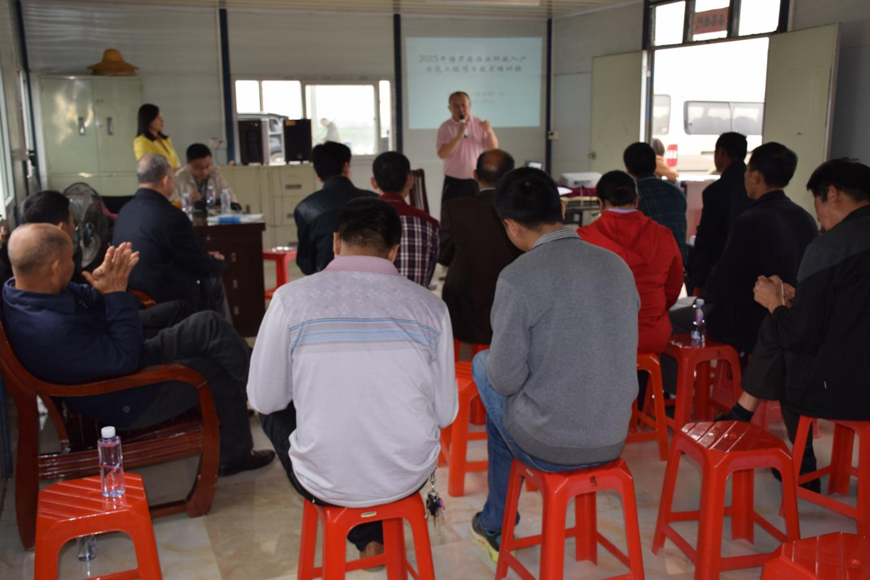
2016年3月31日，为组织实施博罗县渔业科技入户示范工程项目，全面提高我县渔技人员和渔业科技示范户示范推广水平，推进主导品种和主推技术入户，带动更多的人增收增效，促进全县渔业健康可持续发展，县水产站在博罗县兴康生态水产有限公司养殖基地举办了一期“2015年博罗县渔业科技入户示范工程项目”技术培训班。项目专家组成员、责任渔技员及渔业科技示范户共计60余人参加此次培训。
培训班特别邀请了省海洋与渔业技术推广总站办公室副主任、《广东省渔业科技入户技术指导、成果整合与示范推广》项目责任人钟小庆为技术示范户授课，钟主任就实施渔业科技入户和建设基层水产技术推广示范站作了全面系统的说明和动员，他指出，渔业科技入户示范工程项目就以发展特色、生态、健康、安全、高效渔业为目标，构建渔技人员与示范户的新型联动，以渔业科技示范户能力建设为核心，开展培训和指导，示范推广水产养殖主导品种和主推技术，建立渔业科技成果集成、示范和转化的新机制，实现渔业发展上档次、上水平。他希望我县能以实施该项目为契机，推进基层水产技术推广示范站活动的开展，巩固基层水产技术推广体系改革与建设成果，实现全县水产技术推广工作和渔业发展再上新台阶。
省级渔业科技入户专家组成员、中国水产科学研究院珠江水产研究所研究员王广军作了题为《淡水养殖名优新品种和新技术》的专题培训。他指出，水产养殖业已经实现了由数量型向质量型的成功转变，为适应该形势，水产养殖进一步发展就要在内涵和外延上下功夫。一是内涵，同一个品种就要在养殖模式和产品功能上创新，例如草鱼，在普通池塘养殖草鱼基础上，或是养殖氹仔鲩、脆肉鲩等，或是生产瘦身鲩、富硒鲩等；二是外延，就是养殖新品种，就目前广东水产养殖新品种现状而言，澳洲淡水龙虾、黄金鲩鱼和乌斑杂交鱧都是一个上佳的选择。水产养殖业具具有无限的发展前景，关键环节就是科技。他希望我县通过实施渔业科技入户示范工程项目把该县渔业发展推向一个新水平。
县级专家组成员、博罗县兴康生态水产养殖有限公司董事长容云龙现身说法就生态健康和安全高效养殖作了全面系统的讲授。博罗县兴康水产养殖有限公司占地近500亩，由数十口高标准、规范化的大口池塘组成，主要养殖宝石鲈、鳜鱼、廋身草鱼、缩骨大头、罗氏沼虾等名优鱼虾。他从水产养殖防寒减灾讲起，中心是预防低温冻害，指出除了构建保温大棚等基础设施外，就是要通过物理、化学和生物技术，优化调节水质和改良底质，给鱼虾营造一个生态健康生产环境和条件，提高鱼虾免疫力和抗病力，将寒潮带来的鱼病灾害降至最低限度。
随后，在容云龙董事长带领下，参训学员实地参观了该公司养殖场。该公司是践行生态健康养殖的成功典范，该公司深知水产养殖就是养水，好水养好鱼，他们把水质调节和底质改良作为日常管理工作的第一要务，养殖基地池塘水色清亮、水气清新、水质优良，在该优良环境和条件支撑下，公司根据市场供求不断优化养殖品种结构，养殖市场亟需的名优鱼虾品种，获得了显著的社会经济效益。
此次培训得到参训学员的一致好评，他们纷纷表示，要积极开展和参与渔业科技入户示范和推广，将有关专业知识和先进技术运用到养殖生产中，实现渔业增收增效。

博罗县农业技术推广中心
2016年4月5日

